Pálení čarodějnic

Za chvíli už konečně spálíme ty čarodějnice, ale já nějakou musím vyrobit, protože bych jinak neměla co pálit.
Já na to budu potřebovat staré tričko s dlouhým rukávem, rukavice, sukni, ponožky, kalhoty, klobouk, bavlnu, seno, jehlu nebo šicí stroj, nit, balón, tyč, tavicí pisloli a to je asi vše.
Jako první si vezmeme tričko, ale nějaké hnusné staré. Do trička dáme seno a zašijeme, to samé uděláme se sukní, ponožkami, kalhoty a rukavicemi. Jak to máme, tak to všechno sešijeme do sebe. Jestli máme tričko, kalhoty, sukni, rukavice a ponožky přišité k sobě, tak by to mělo vypadat jako panák bez hlavy.
Teď si vezmeme míč a obalíme ho senem a to je hlava. Můžeme jí dát i oči, ale já nechci. Vlasy uděláme z bavlny a to tak, že si ustřihneme provázky a na hoře uděláme jeden velký uzel.
Vlasy dáme na míč a přilepíme pistolí. Na ty vlasy dáme klobouk a ten taky radši přilepíme. Čarodějnice je skoro hotová, ještě chybí ta tyč a tu uděláme jednoduše.
Tyč dáme zezadu čarodějnice jako kdyby na “záda” a obmotáme provázkem aby tam držela.
Čarodějnice je hotová a můžeme jí spálit.
Anna Novotná

Malé rampy na freestyle koloběžku

Rozhodl jsem se, že si vyrobím malé rampy na koloběžku, abych mohl doma trénovat. Budeme potřebovat palety, nějaké desky, plech a kameny.
Nejprve vyrobíme rampu na grindy. Vezmeme koště a ometeme plochu, která musí být pevná a čistá, aby se koloběžka nezadrhávala. Položíme na zem kameny tak, aby byly od sebe rovnoměrně daleko. Na kameny položíme rovnou hrubou desku. Vypodložíme místa, která se hýbou. Na druhou rampu použijeme rovné kameny a rovnou paletu která není děravá. Kameny položíme na zem a na ně dáme paletu, vytvoří se nám malá rampa, které se říká kicker. Teď vezmeme pevný plech velký asi 50 na 50 cm a položíme ho před paletu šikmo.
Vše je hotovo. Musíme vyzkoušet, jestli jsou pevné. A můžu jezdit.
Miroslav Novák

Recept na bábovku
Upečeme rychlou a jednoduchou bábovku.
Budeme potřebovat: 1 hrnek mléka
2 hrnky polohrubé mouky
9 lžic oleje
1 hrnek cukru krystalu
2 vejce
1 balíček kypřícího prášku
1 balíček vanilkového cukru
Na vymazání: jakýkoliv tuk
polohrubou mouku
Postup: Troubu si předehřejeme na 180 °C. Do mísy dáme polohrubou mouku, olej, vejce, prášek do pečiva, mléko, vanilkový a krystalový cukr. Promícháme a vyšleháme těsto.
Formu na bábovku vymažeme a vysypeme. Do formy nalijeme těsto a formu s těstem vložíme do předehřáté trouby asi na 40 minut.
Upečenou a vychladlou bábovku vyklopíme a servírujeme. Bábovku si můžete jakkoli ozdobit a dochutit, je to dle vaší chuti.
A. Bačová

Návod na smažení řízků

Dnes si usmažíme kuřecí řízek. Budeme na to potřebovat: kuřecí prsa, sůl, vajíčko, hladkou mouku, strouhanku, olej nebo sádlo na smažení, pánev, tři misky, vidličku, paličku na maso, mísu na hotové řízky
Nejdříve maso rozklepu paličkou a posolím. Do jedné misky dám mouku do druhé rozklepnu vajíčko, které rozšlehám vidličkou a do třetí misky nasypu strouhanku. Začnu obalovat v mouce pak ve vajíčku a potom ve strouhance. Jak je budu mít obalené, dám je na rozehřátou pánev s olejem nebo sádlem smažit. Až jsou do zlatova osmažené, přendám je do mísy.
A řízky jsou hotové. Přeji dobrou chuť.
Oliver

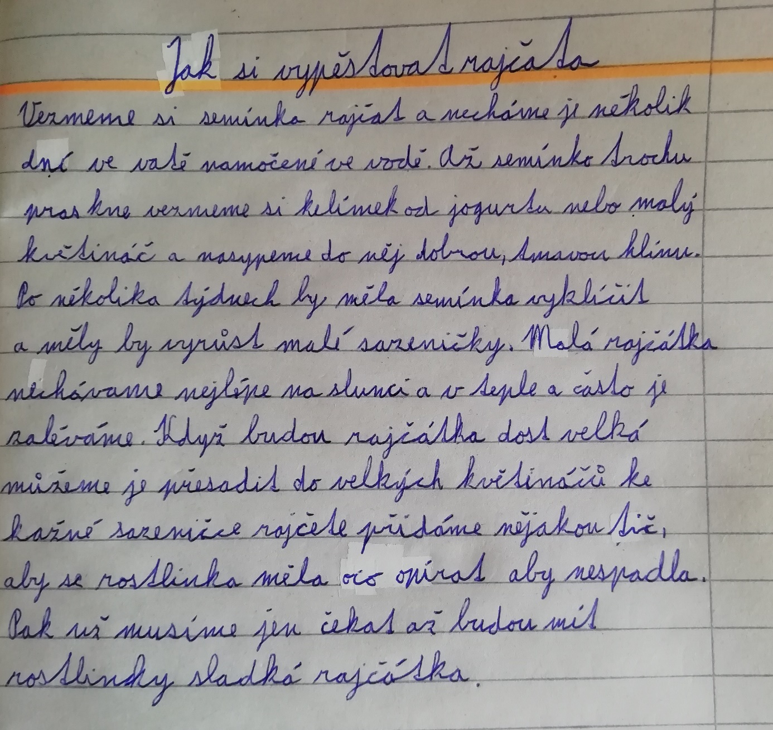
Terka

Nakládaný sýr
Každou chvilku s maminkou zkoušíme nové recepty, tentokrát jsme se rozhodli, že zkusíme naložit sýr. Už jsme viděli různé varianty, ale my budeme nakládat sýr eidam.
Potřebujeme:
- Eidam 45%
- jedna červená cibule
- 3 stroužky česneku
- 3 ks feferonky
- trochu sušeného chilli
- olej
Postup:
Všechny suroviny si musíme nakoupit. Eidam nakrájíme na kostičky, obalíme v mletém chilli. Na proužky si nakrájíme česnek, feferonky a cibuli. Najdeme vhodnou zavařovací sklenici, dobře ji umyjeme, a začneme postupně vrstvit všechny suroviny. Zalejeme olejem. Na závěr sklenici dobře zavíčkujeme. Dáme do lednice na pět až sedm dnů uležet. Protože jsme to nedávno dokončili, tak nevíme, jak to bude chutnat.
Ať se vám dílo podaří.
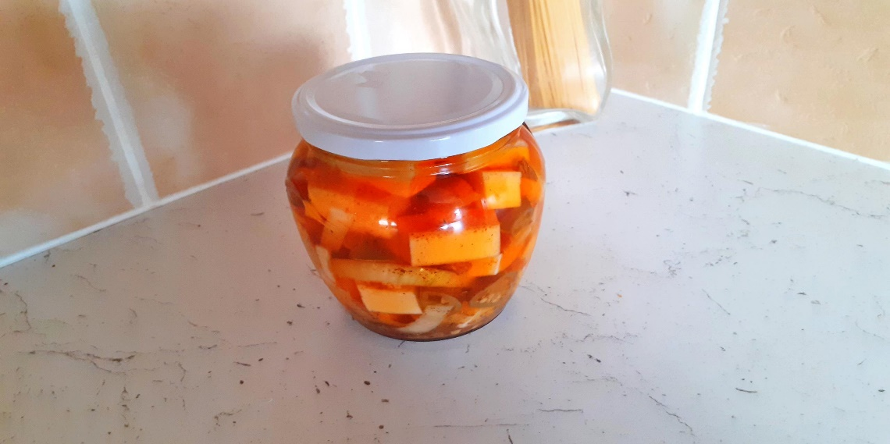
V. Špaček

JAK UŠÍT ŠATY PRO PANENKU ČARODĚJNICI
Dnes si vyrobíme šaty pro panenku čarodějnici.
BUDEME POTŘEBOVAT: Jehlu, nit, nůžky, tužku, jakýkoli formát papíru a látku.
POSTUP: Na papír nakreslíme tužkou šablonu, kterou pak vystřihneme a obkreslíme na látku. Poté opět vystřihneme sešijeme na boku a máme hotovo.
Šatičky můžeme dozdobit čímkoli.
Kája

Výroba – šití roušky
Rozhodli jsme se doma vyzkoušet ušití ochranné roušky.
Potřebovali jsme k tomu: šicí stroj, pravítko, nůžky, křídu, špendlíky, kousek látky asi tak 25x45 cm, 2 m šikmého proužku a návod z YouTube.
Na pracovním stole jsme si rozprostřeli kus látky, látka byla vypraná a vyžehlená. Na látce jsme si vyměřili obdélník 20x40 cm, nakreslili jsme si ho křídou. Obdélník jsme vystřihli. Látku jsme přeložili na půl – vznikl čtverec 20 na 20 cm. Na čtverci jsme vytvořili čtyři sklady, zašpendlili – přidrželi špendlíky. Nastříhali jsme si šikmý proužek na délku 1 m – potřebujeme dva.
Šikmý proužek jsme přeložili na půl po celé délce, do přeloženého jsme vložili látku, přišpendlili k sobě. Na šicím stroji jsme sešili po obou stranách, po celé délce.
Tímto byla rouška hotová. Ještě potřebovala vyprat, přežehlit. Doma jsme ji ještě pokapali levandulový roztokem, aby trochu voněla. A může se nosit.
Martin V.

Příprava nedělního oběda
K nedělnímu obědu si připravíme kuřecí řízky s bramborem. Oběd je na přípravu trošku náročnější, ale stojí to za to. K přípravě řízků budeme potřebovat: kuřecí prsa, sůl, strouhanku, hladkou mouku, dvě vajíčka a olej na smažení. Jako přílohu brambory.
Začneme tak, že si jemně naklepeme maso na tenké plátky. Maso osolíme a pak už můžeme začít obalovat. Připravíme si tři misky na mouku, na vajíčka, na strouhanku. Vajíčka v misce rozšleháme. Jako první obalíme maso v mouce, dále vložíme do misky s vajíčky a na konec do misky se strouhankou. Obalený řízek dáme na talíř a postupně tak obalujeme všechny plátky masa. Když máme vše obalené, připravíme si pánev. Do pánve vlejeme olej, který pořádně rozpálíme. Že je olej rozpálený poznáme tak, že kousek strouhanky, který tam dáme, se začne smažit. Pánev je připravená a můžeme obalené plátky masa postupně smažit z obou stran dozlatova. K řízkům jako přílohu podáváme vařené brambory.
Řízek mám nejraději z kuřecího masa. Příprava zabere trochu času, ale pak už je vše jednoduché. Když si řízek uděláme na výlet na hory a jíme ho studený pouze s chlebem, vůbec mi to nevadí. Chutná vždycky skvěle.
Ondřej Chovanec

Jak se dělá dřevěná kostka

Budeme potřebovat: pilku na dřevo, dřevěnou tyč, svěrák, vrtačku, černý fix, rašpli a brusný papír
Vezmeme tyč a dáme ji do svěráku a sepneme ji. Ale ne moc, protože tyč by mohla prasknout. Když ji budeme mít sevřenou, vezmeme pilku a uřežeme dvanáct centimetrů. Kvádr, který nám vznikl, opět upneme do svěráku a začneme rašplovat. Aby každá strana měřila deset centimetrů. Až to budeme mít, tak vezmeme brusný papír a ztupíme okraje a rohy. Tak vezmeme vrtačku a uděláme do ní díry, jak má hrací kostka. Až budeme mít vyvrtané díry, tak je vybarvíme černým fixem a máme hotovo
Vojta S.

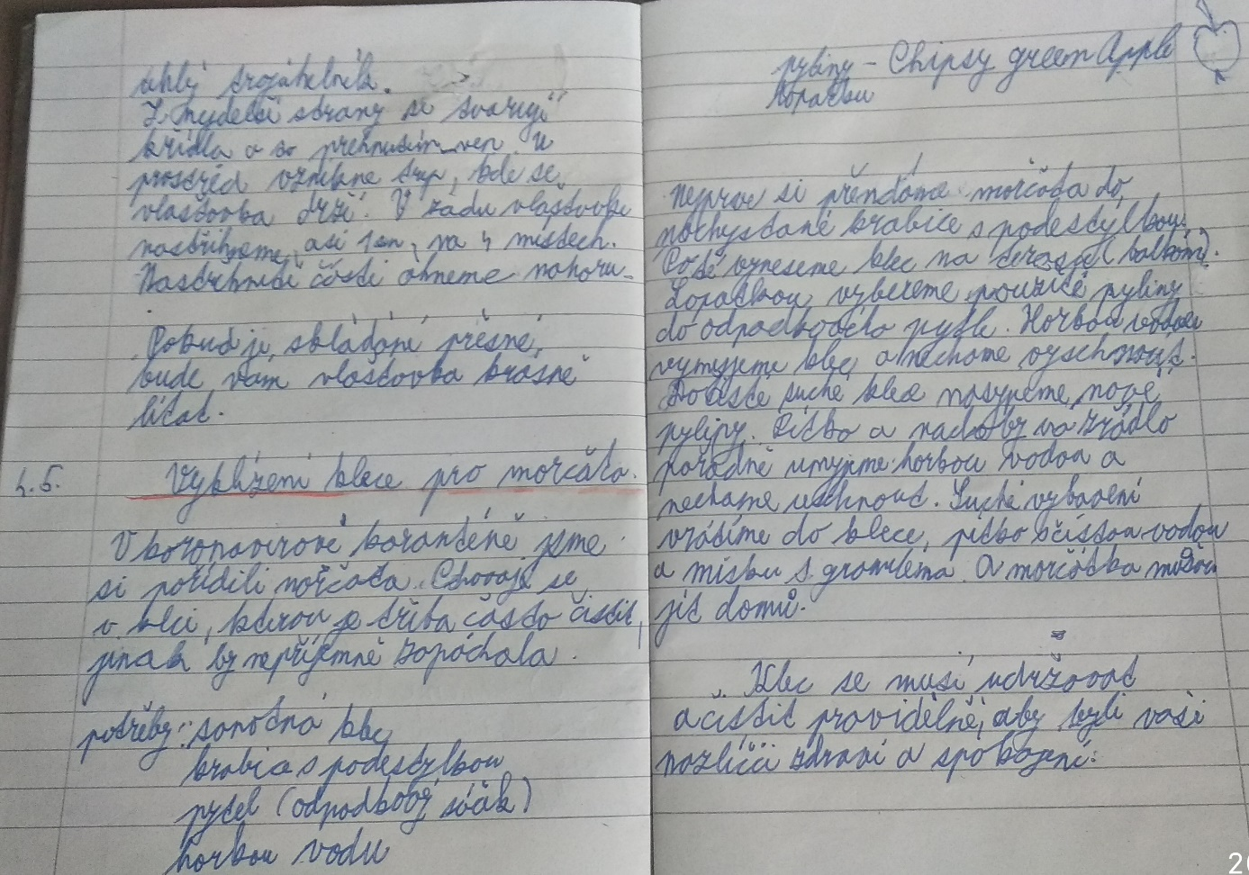
Tom

Dřevěná dominová kostka
Dnes si vyrobíme dřevěnou dominovou kostku.
Budeme potřebovat:
• kousek dřeva
• pilku
• rašpli
• brusný papír
• úhloměr
• černý fix
Postup: Vezmeme kousek dřeva a na délku si odměříme čtyři centimetry. Na odměřeném místě pilkou upilujeme. Na výšku odměříme jeden centimetr a na šířku dva centimetry. Jakmile dopilujeme, tak zkontrolujeme všechny rozměry, pokud jsme se někde netrefili, tak můžeme rašplí orašplovat. Poté celou kostku obrousíme tak, aby byla všude pěkně hladká.
Potom vezmeme opět pilku a přesně uprostřed uděláme malou prohlubeň, přes celou délku.
A máme skoro hotovo. Nyní už vezmeme jenom černý fix a ne
a obou půlkách uděláme libovolný počet teček od jedné do šesti.
Teď už si jich můžete udělat více a hrát domino.

Martin Seltenreich

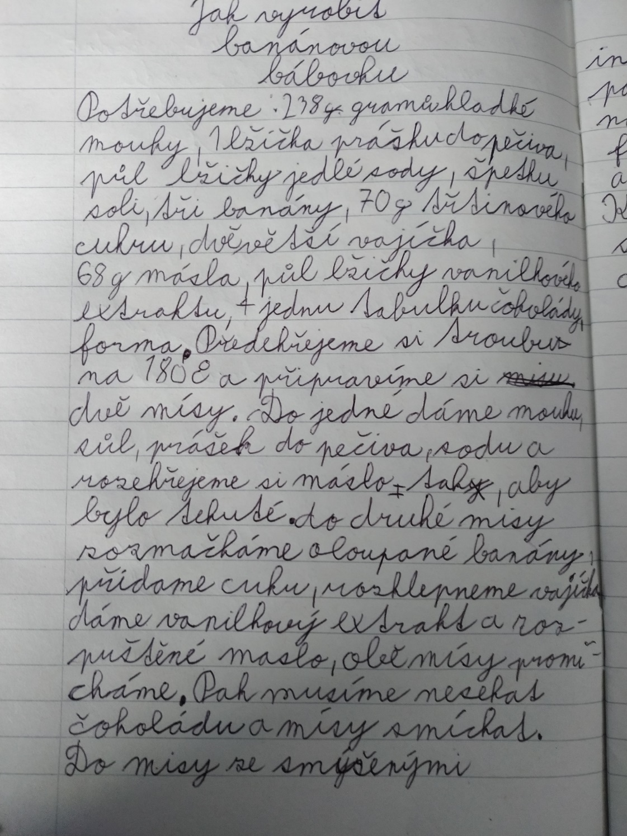
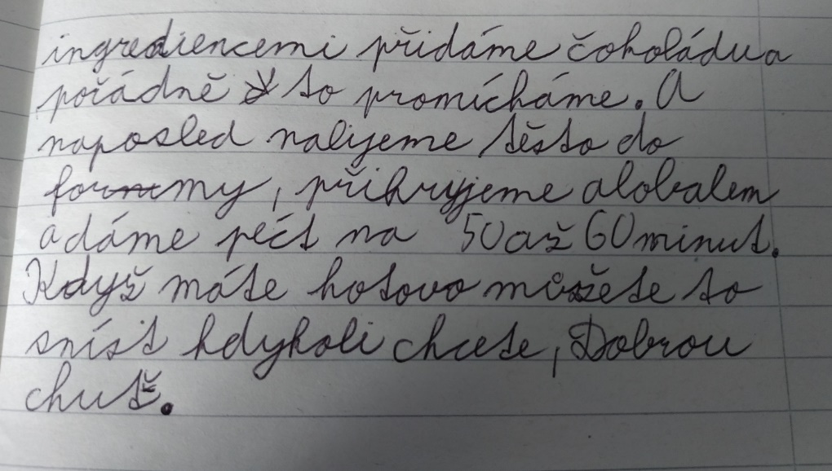
Adam
Jak udělat žemlovku
Žemlovku dělám někdy s dědou na oběd a je moc dobrá. Budeme potřebovat 15 jablek, 10 rohlíků, 1 litr mléka, 1 balíček vanilkového cukru, strouhanku, máslo, třtinový cukr, mletou skořici. Pekáč vymažeme máslem a potom vysypeme strouhankou. Rohlíky nakrájíme a dáme do mísy, budeme přilévat mléko, aby nasály vlhkost. Část rohlíků vložíme do vymazaného pekáče a na ně přidáme nastrouhaná jablka. Posypeme cukrem a dáme na ně další vrstvu rohlíků, a poté všechna zbylá jablka. Posypeme třtinovým a vanilkovým cukrem, skořicí ještě strouhankou a položíme plátky másla. Vložíme do trouby a pečeme 40 minut na 180 °C a můžeme servírovat.
Viki

Hrací kostka
Budete potřebovat: ohoblované dřevo 4x40mm
tužku
černý fix
ruční pilku
železný úhelník
smirkový papír 120 hrubost
Postup: Ohoblované dřevo obrousím smirkovým papírem všechny strany do hladka. Železným úhelníkem zjistím, jestli každá strana má pravý úhel. Tužkou na kostku nakreslím kolečka, aby protější strany měly součet sedm. Černým fixem zvýrazním kolečka nakreslené tužkou.
David

JAK SI VYROBIT BATIKOVANÝ POLŠTÁŘ
Potřebujeme: bílý povlak na polštář, barvy na textil, provázek a hrnec.
Začneme tím, že si vezmeme bílý povlak na polštář a provázek. Provázek začneme omotávat kolem povlaku tam, kde chceme, aby zůstal bílý. Pokud máme povlak omotaný tak, jak chceme, provázek ustřihneme a na konci uděláme uzlík. Poté si připravíme hrnec a naplníme ho vodou. Tak, aby byl povlak celý ponořen. Teď ohřejeme vodu na teplotu 80–90 °C. Jakmile voda dosáhne téhle teploty, vypneme ohřev. Nasypeme barvu do hrnce a mícháme, dokud se nerozpustí. Pak povlak namočíme a vložíme do hrnce. Musí být celý ponořený. Necháme ho tam 20 minut a občas ho zamícháme. Poté tam přisypeme 1 lžící soli na každý litr vody a jemně promícháme. Necháme vodu pomalu vychladnout. A během prvních 20 minut občas jemně otočíme. Pak povlak vytáhneme z hrnce a několikrát ho vymácháme ve vodě. Pak ho někde ve stínu necháme uschnout. Jestliže máme povlak suchý, můžeme ho navléct na polštář. A batikovaný polštář je hotový.
Kača

